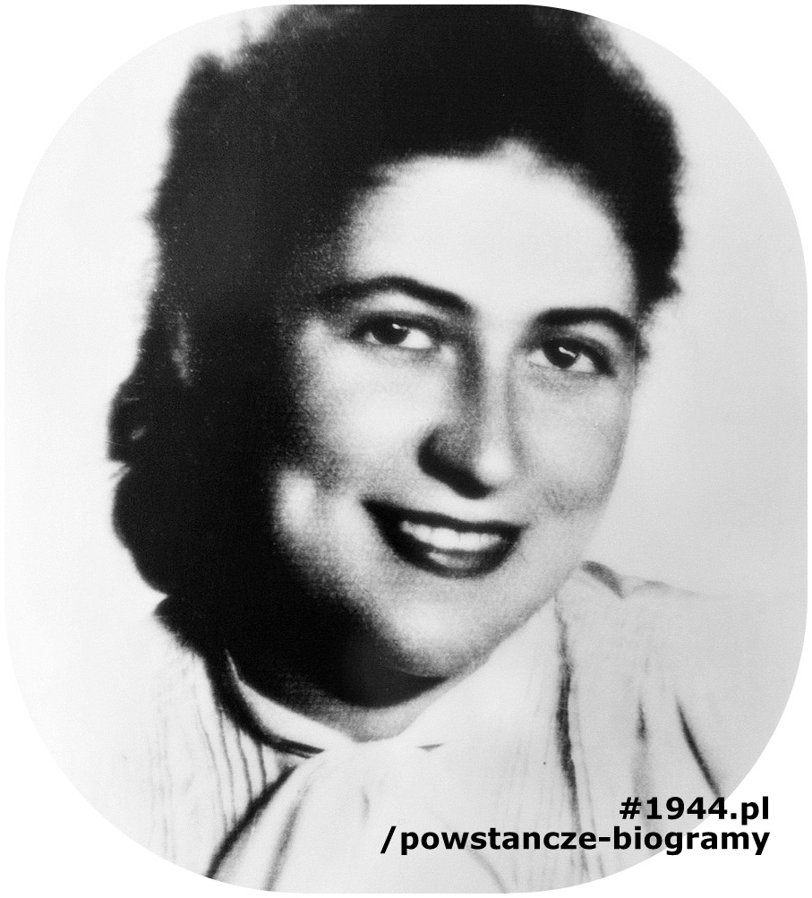
Halina Hołownia
z domu Wołłowicz
ps. „Rena”
Ur. 5 października 1927 r. w Wil-nie. Przed wojną mieszkała w Wilnie, w marcu 1939 r. przeprowadziła się z rodziną do Warszawy. Mieszkała przy ul. gen. Zajączka i zaczęła uczęszczać do Gimnazjum i Liceum im. Aleksandry Piłsudskiej przy pl. Inwalidów 10 (dziś XVI Liceum Ogólnokształcące im. Stefanii Sempołowskiej przy ul. ks. Jerzego Popiełuszki 5). Podczas wojny we wrześniu 1939 r. rodzina wyjechała z Warszawy i dotarła do Zaleszczyk.
W marcu 1942 r. wstąpiła do Związku Walki Zbrojnej, później AK. Służyła jako łączniczka-sanitariuszka w kompanii K-1 batalionu „Karpaty” pułku „Baszta”. Zajmowała się przenoszeniem rozkazów i meldunków oraz broni i radiostacji. Kolportowała także „Biuletyn Informacyjny”. Przeszła szkolenie sanitarne, łączności i obsługi broni.
Przed wybuchem Powstania była skoszarowana w centralnym punkcie łączniczek w Galerii Luxenburga przy ul. Senatorskiej. W dniu 1 sierpnia o 11.00 wyruszyła z meldunkiem o Godzinie W do swojego oddziału. Brała udział w ataku na Wyścigi na Służewcu. 2 sierpnia wycofała się przez Lasy Kabackie do wsi Chojnów w Lasach Chojnowskich.
Trzykrotnie przedzierała się do Warszawy. Za pierwszym razem brała udział w boju pod Wolicą, za trzecim razem przeszła przez Siekierki do Fortów Mokotowskich i na Mokotów. Miała kwaterę przy ul. Puławskiej 132. Brała udział w walkach na Mokotowie, Czerniakowie, m. in. w klasztorze Nazaretanek, oraz na Siekierkach. Ciężko ranna 26 września w Parku Dreszera, leżąc w szpitalu dostała się w ręce Niemców.
Dzięki niemieckiemu żołnierzowi, który sprowadził polskie sanitariuszki, trafiła do szpitala przy ul. Bałuckiego. Stamtąd była przeniesiona do stajni na Służewcu. Przez obóz przejściowy w Pruszkowie trafiła do szpitala w Milanówku, następnie do szpitala w Krakowie, skąd w grudniu wykradła ją matka. Do końca wojny przebywała w Radomsku.

Stowarzyszenie Pamięci Powstania Warszawskiego 1944
www.sppw1944.org

